Государственное бюджетное
профессиональное образовательное учреждение
«Пермский колледж предпринимательства и сервиса»

ДОКЛАД
на тему: «Спортивный туризм. Виды. Достоинства и недостатки»

Выполнил: студент 4 курса,
направление – дизайн (по отраслям)
Масагутова Алиса Василевна
Преподаватель: Батыркаев Ренат Равилевич

ОГЛАВЛЕНИЕ

1. Введение………………………………………………………………………3
2. Развитие спортивного туризма………………………………………………4
3. Виды спортивного туризма и их особенности……………………………...6
4. Достоинства и недостатки спортивного туризма………………………….10
5. Список литературы…………………………………………………………..12

ВВЕДЕНИЕ

Туризм - это одна из главнейших сфер деятельности современной экономики, направленная на удовлетворение потребностей людей и повышение качества жизни населения.
Спортивный туризм – вид спорта, в основе которого лежат соревнования на маршрутах, включающих преодоление категорированных по трудности препятствий в природной среде (дорог и троп с различным покрытием и бездорожья, переправ, перевалов, вершин, порогов, каньонов, пещер и пр.), и на дистанциях, проложенных в природной среде и на искусственном рельефе.
Спортивный туризм (СТ) в России и ряде сопредельных стран является видом спорта, имеющим многолетние традиции. Он включает в себя не только спортивную составляющую, но и особую духовную сферу, и образ жизни самих любителей странствий.
Спортивный туризм, прежде всего, спортивные походы, является командным видом спорта, в котором сильны традиции взаимопомощи и взаимовыручки, спортивной дисциплины, самосовершенствования и взаимной передачи знаний и опыта.
Увлечение спортивным туризмом позволяет познакомиться с культурой и бытом различных стран и народов, с замечательными и часто даже уникальными уголками природы, интересными достопримечательностями, получить удовольствие от общения, приобрести надежных товарищей.

1. РАЗВИТИЕ СПОРТИВНОГО ТУРИЗМА

Понятие туризма появилось еще в эпоху Петра I. Будучи в Германии, император совершил восхождение на гору Броккен и, стоя на ее вершине, испытал настолько потрясающее чувство, что стал всячески поощрять туризм по возвращении на Родину. Однако дворянство мало заинтересовалось новым видом физической активности — его больше привлекали курорты и развлечения. Гора Броккен изображена на рис. 1.
Интерес к дисциплине возник годами позже в среде ученых. Они организовывали походы и экспедиции с целью изучения природы, растений и животных.
Эпохой массового признания спортивного туризма можно считать период существования СССР. Активная молодежь все чаще устремлялась в пешие походы, отправлялась в горы. Государство оказывало всестороннюю поддержку спорту и активному образу жизни. Проходили соревнования, были утверждены правила проведения туристических походов. В 1949 г. спортивный туризм был включен в Единую всесоюзную спортивную классификацию [5].
История:
- В 1949 включён в единую всесоюзную спортивную классификацию (ЕВСК), признан видом спорта
- В 1963 году создан Центральный совет по туризму ВЦСПС — начато создание туристских секций, клубов туристов при коллективах физкультуры и спортивных клубах, а при региональных Советах по туризму — туристских клубов (городских)
- В 1965 году начато присвоение разрядов и званий вплоть до звания мастер спорта за совершение спортивных походов пятой категории сложности.
- В 1970 впервые организованы соревнования на лучший туристский поход.
- С 1976 года по всей стране организуют федерации спортивного туризма, объединяющие представителей разных видов туризма, наиболее квалифицированных туристов.
- В 1994 году начато присуждение звания мастер спорта международного класса за походы шестой категории сложности, и в ЕВСК включены соревнования по туристскому многоборью (ранее назывались «соревнованиями по технике туризма») [4].

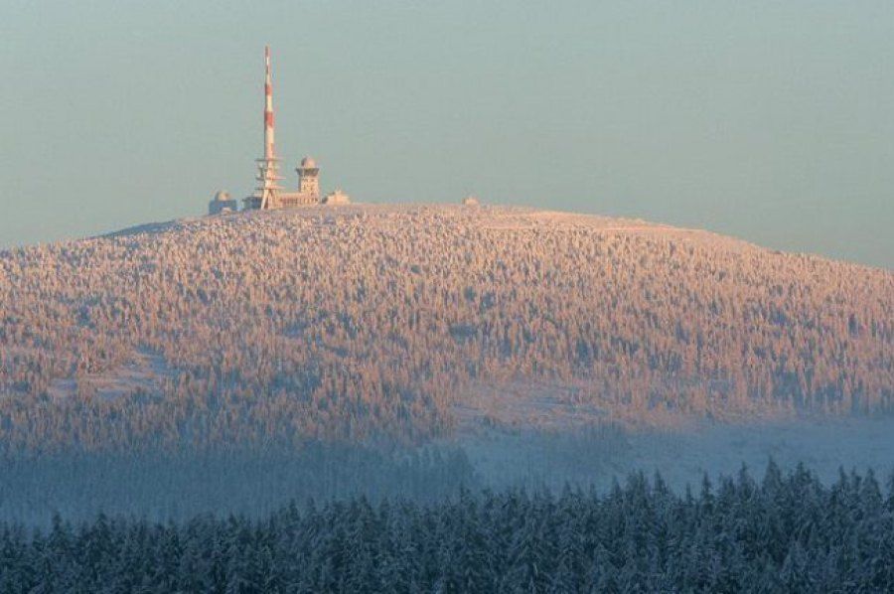
Рисунок 1 – Гора Броккен, Германия

2. ВИДЫ СПОРТИВНОГО ТУРИЗМА И ИХ ОСОБЕННОСТИ

Этот вид спорта подразделяется на огромное количество разнообразных дисциплин, вот основные из них:
1) Пешеходный туризм. Это направление основано на пешем передвижении групп по местности с различным рельефом и ландшафтом. Маршруты высокой сложности подразумевают не только трудный рельеф, но и неблагоприятные погодные условия. Смотреть на рис. 2.

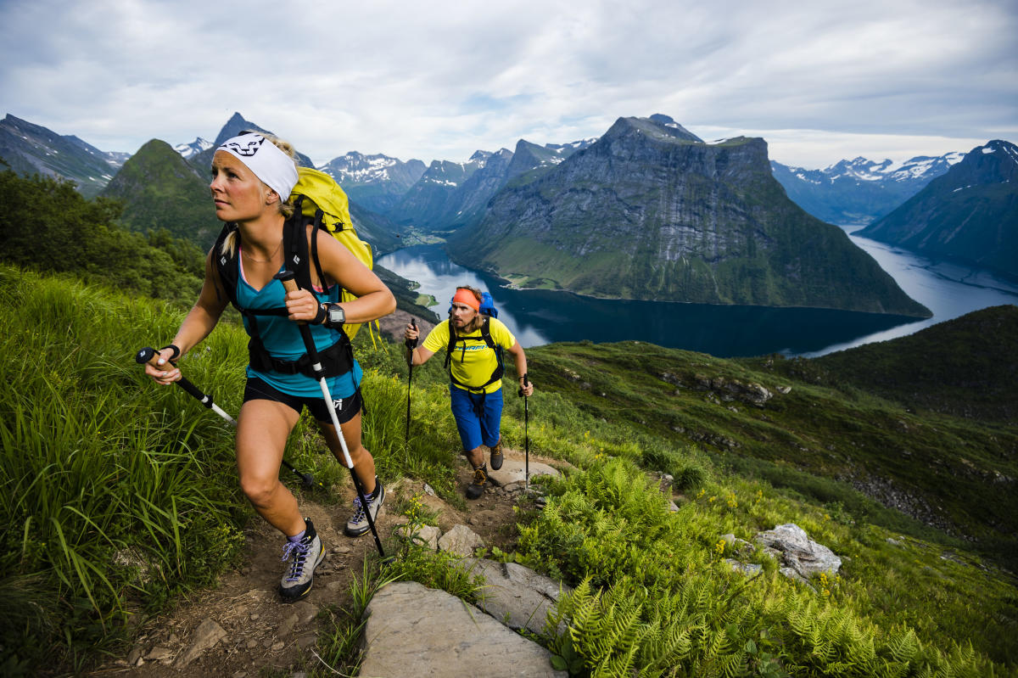
Рисунок 2 – Пешеходный туризм

2) Лыжный туризм. Аналогичен пешеходному, но передвигается группа на лыжах в условиях снега и льда, а для маршрутов большой сложности — в условиях гор и сурового климата.
Группы туристов обеспечивают свои путешествия туристскими лыжами (уже лыж охотничьих, шире беговых), лыжными палочками с широкими кольцами, термобельё для активного отдыха, в лесных зонах России —
палатками с печкой (складная, легконосимая), в безлесных зонах — зимними палатками типовых конструкций «полусфера», «бочка». В качестве обуви часто применяют бахилы для защиты от снега, надеваемые на обычные зимние сапоги или ботинки с подошвой типа «вибрам» на размер больше чем летняя обувь. Шерстяные носки и термоноски защищают стопы и голени туриста от переохлаждения. Для ночлега применяются индивидуальные и групповые спальные мешки с утеплением из синтепона, пуха и современного холлоуфайбера. С таковыми комплектами снаряжения сохраняется дневная работоспособность группы до минус 40 градусов (январские походы в горах Сибири) без ветра [2].
3) Горный туризм — восхождения на вершины с преодолением перевалов и траверсов горных хребтов. Арсенал используемого в горном туризме снаряжения, а также техника и тактика преодоления локальных препятствий в целом схожи с используемыми в альпинизме. Основным же отличием горного туризма от других видов (пешеходного, в частности, и альпинизма в нюансах), по мнению МСМК А. Джулия, является продолжительное пребывание на значительных высотах (выше 3000 метров над у. м.) [1].
4) Водный туризм — представляет собой спуски по рекам на специальных плавательных средствах. Обычно маршруты прокладываются по горным рекам, где главными препятствиями становятся пороги и особенности течения.
5) Спелеотуризм — походы в подземные пещеры, где группа преодолевает преграды, основанные самой структурой и рельефом пещеры.
Особенности спелеотуризма:
- Сложность маршрутов, обусловленная большим разнообразием рельефа пещер (колодцы, завалы, узкие щели, подземные реки и т. д.).

- Высокая относительная влажность воздуха при пониженной температуре.
- Отсутствие естественного освещения.
- Высокая степень автономности в процессе экспедиции (при наличии глубоких подземных лагерей) [3].
6) Парусный туризм — выходы под парусом в море или в полноводные реки. Для таких походов составляются определенные планы в соответствии с правилами, и группе необходимо выполнить их. Смотреть на рис. 3.

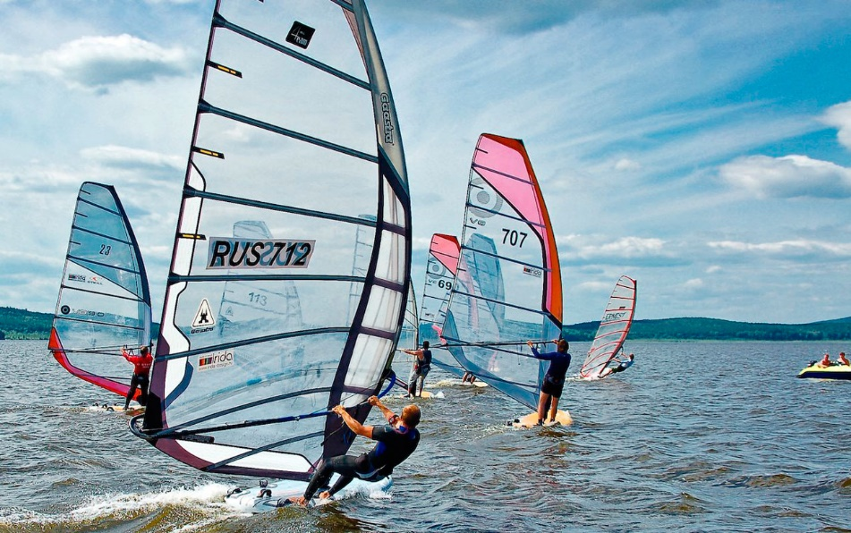
Рисунок 3 - The Bay Regatta, Тайланд

7) Спортивный туризм на транспортных средствах. Сюда включаются велосипедный, автомобильный, на лошадях и мототуризм. Эти дисциплины объединяет то, что спортсменам необходимо преодолеть дистанцию по пересеченной местности со сложным рельефом и различными ландшафтными особенностями (плохо проходимые дороги и тропы, броды, горные перевалы и т.п.), в том числе в условиях неблагоприятного климата.
8) Подводный туризм — погружения и перемещения на глубине с целью изучения флоры и фауны, сбора организмов, растений и минералов, в том числе жемчуга.

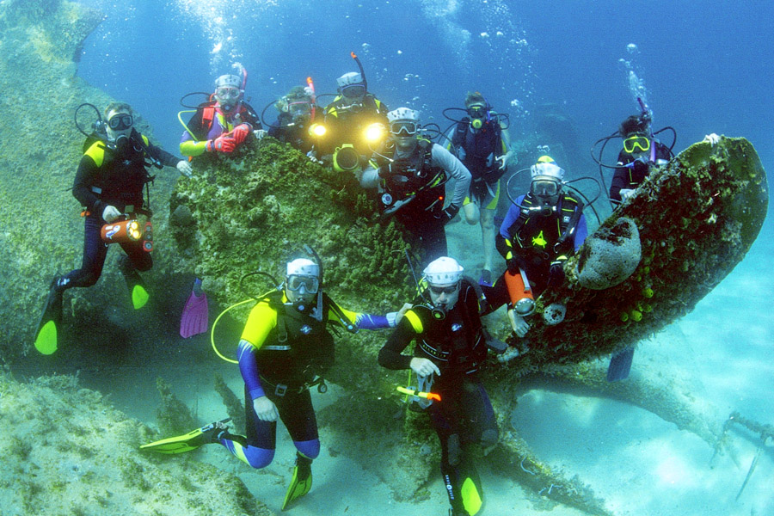
Рисунок 4 – Морской парк Кайо-Пьедрас

9)Комбинированный туризм — разновидность походов, где используются элементы различных подвидов туризма. Соединение в рамках одной туристической программы нескольких маршрутов — тенденция, набирающая популярность в последние годы. Комбинированный туризм пользуется большим спросом у активных людей, которым недостаточно просто взобраться в горы или позагорать на пляже, которые постоянно ищут новых впечатлений и смены обстановки.

3. ДОСТОИНСТВА И НЕДОСТАТКИ СПОРТИВНОГО ТУРИЗМА

К положительным аспектам занятия различными видами туристических походов можно отнести:
- Новые эмоции и впечатления.
- Знакомство с природой, растительным и животным миром той или иной местности.
- Укрепление здоровья, развитие физических качеств организма.
- Возможность посетить отдаленные места, куда можно добраться только пешком.
- Небольшие затраты на снаряжение (для некоторых видов туризма).
При всех своих несомненных плюсах спортивный туризм не лишен и недостатков. Главными из них являются:
- Большие требования к уровню физической подготовки. Тот, кто никогда раньше не занимался спортом, вряд ли сможет выдержать поход даже по несложному маршруту. А при наличии каких-либо серьезных заболеваний это тем более невозможно. Поэтому приступать к занятиям спортивным туризмом можно только после определенной подготовки и медицинского обследования. При этом следует адекватно оценивать свои силы и возможности.
- Преодоления препятствий всегда связаны с риском получения увечья. Поэтому важно прислушиваться к рекомендациям организаторов походов в части защитного снаряжения и не пренебрегать правилами безопасности.
- Этот вид спорта, как правило, сопряжен с пребыванием в некомфортных для человека условиях. Поэтому он не подходит для тех, кто слишком зависим от благ цивилизации.
- Некоторые разновидности туризма требуют дорогостоящего оборудования и не всем по карману [5].
Вывод: спортивный туризм, как любой вид физической активности, имеет и положительные, и отрицательные черты. Он не для всех подходит, а также предъявляет высокие требования к уровню физической подготовки. Однако те, кто рискнул заняться им, получает возможность посетить самые неизведанные уголки планеты, укрепить свой организм и воспитать силу духа.

СПИСОК ЛИТЕРАТУРЫ

1) Горный туризм. - https://ru.wikipedia.org/wiki/Горный туризм
2) Лыжный туризм. - https://ru.wikipedia.org/wiki/Лыжный туризм
3) Спелеотуризм. - https://ru.wikipedia.org/wiki/Спелеотуризм
4) Спортивный туризм. - https://ru.wikipedia.org/wiki/Спортивный туризм
5) Спортивный туризм. Виды и особенности. - https://dlia-sporta.ru/glavnaia/vidy-sporta/sportivnyi-turizm/

